**Výměna dveří v prostoru tělocvičny včetně nových zazděných zárubní s požadavkem na mechanickou odolnost**

1. Výměna dveří z chodby do tělocvičny 1550/1970 1 ks ( C 129 )

* Vybourání stávajících zárubní, zazdění nových ocelových zárubní s komaxitovou povrchovou úpravou, 4 panty
* Dveře dvoukřídlé plné, HPL antracit, 4 panty
* Aktivní křídlo šířky 950mm pravé, pasivní šířky 600mm levé
* Obě křídla s možností aretace zástrčí k podlaze
* Zámek vložkový, původní vložka demontovaná a osazená do nových křídel
* Kování objektové pro vysokou frekvenci provozu, Tipa R T03PZ
* Demontáž prahu a jeho opětovná montáž
* Práce budou provedeny s ohledem na minimální poškození okolních konstrukcí
* Bez maleb
* Včetně zednického zapravení podlah
* Včetně zakrytí prostor, úklidu a recyklace odpadu

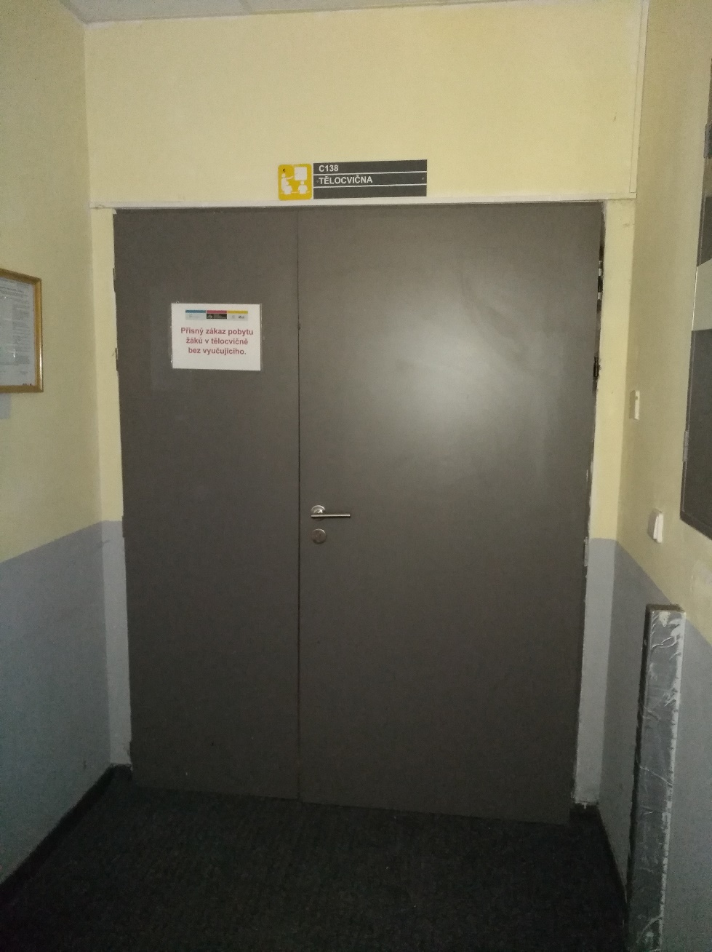

1. Výměna dveří do šaten 800/1970 3 ks ( 2x pravé, 2x levé ) C 131, C 136, C 134

* Vybourání stávajících zárubní, zazdění nových ocelových zárubní s komaxitovou povrchovou úpravou, 4 panty
* Dveře jednokřídlé plné, HPL antracit, 4 panty
* Šířka dveří 800mm
* Zámek vložkový, původní vložka demontovaná a osazená do nového křídla
* Demontáž prahu a jeho opětovná montáž
* Práce budou provedeny s ohledem na minimální poškození okolních konstrukcí
* Bez maleb
* Včetně zednického zapravení podlah
* Včetně zakrytí prostor, úklidu a recyklace odpadu

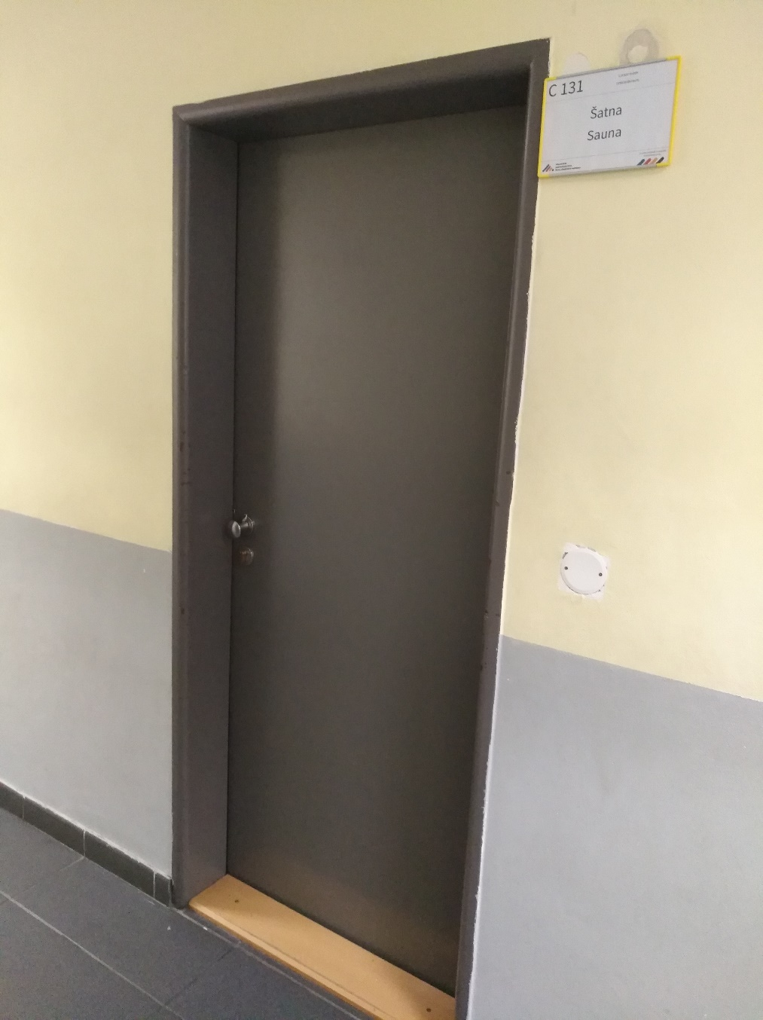

22. 3. 2024